W-FORTEX
W-FORTEX Configurator & Simulator
Úplná funkční příručka: Konfigurátor · Simulátor scénářů · Knihovna komponent W-FORTEX · Knihovna výrobků IBIPC
TRIUMPH Alliance · verze dokumentu 1.1 · 2026-10-19 · build aplikace 0.3.2-handoff.1
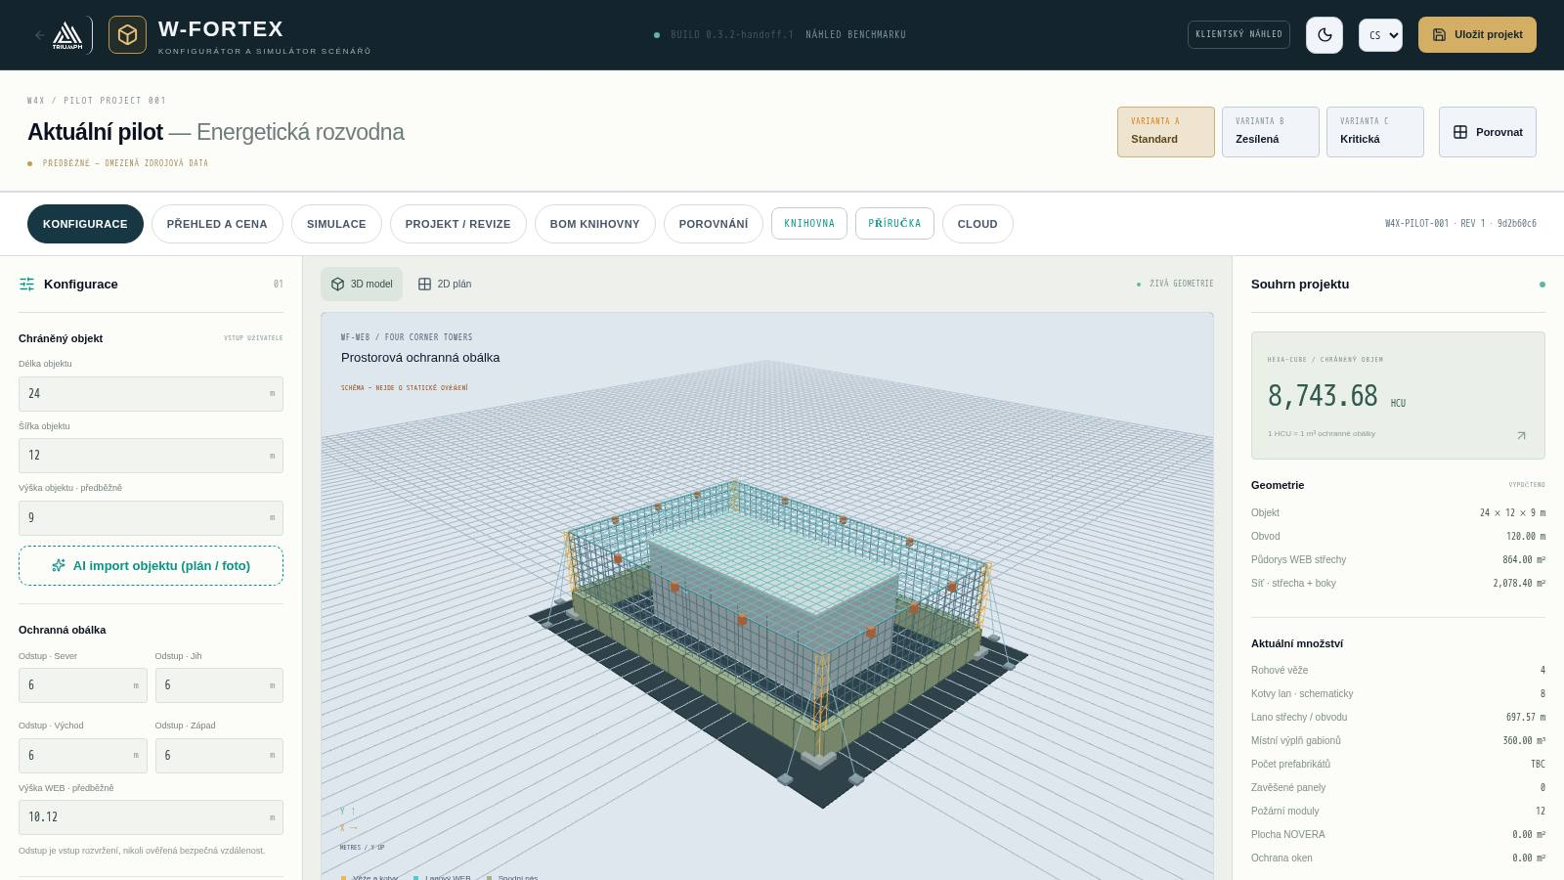

Obsah
- 1. Účel a obecná logika
- 2. Adresy a spuštění
- 3. Rozhraní: obecná struktura obrazovky
- 4. Režim „Konfigurace“
- 5. Režim „Přehled a cena“
- 6. Varianty A / B / C a porovnání
- 7. Režim „Simulace“
- 8. Projekt, revize a zálohy
- 9. Cloud, odkazy a klientské prohlížení
- 10. Knihovna komponent W-FORTEX
- 11. Knihovna výrobků IBIPC
- 12. Typické pracovní postupy
- 13. Omezení aktuální verze
- 14. Slovníček

Dokument popisuje veškerou funkcionalitu W-FORTEX: jak zadat chráněný objekt a ochrannou obálku, jak se počítají objem, hmotnosti, logistika a cena, jak fungují revize, cloud a klientské odkazy, jak spouštět a číst simulace hrozeb (UAV, raketa, požár/seismika), jak používat knihovnu komponent W-FORTEX a vestavěnou knihovnu reálných výrobků IBIPC — od katalogu a 3D karty až po umístění výrobků ve scéně a jejich zohlednění v simulátoru.

1. Účel a obecná logika
W-FORTEX je webový nástroj TRIUMPH Alliance pro předběžné navrhování prostorové ochrany objektů (rozvodny, nádrže, kritická infrastruktura). V jedné aplikaci a jedné 3D scéně jsou sloučeny:
- Konfigurátor — parametrická ochranná obálka kolem objektu: rohové věže, lanová síť WEB (střecha a boky), spodní ochranný pás, panely, hašení požáru, povrch NOVERA, ochrana oken, lokální štíty, výstraha.
- Přehled a cena — množství, hmotnosti, logistika, komerční benchmark HEXA-CUBE (HCU) a odhad podle cen komponent.
- Simulátor — vizuální a zjednodušeně počítané scénáře zásahu: zásah UAV, roj dronů, balistická raketa (přímý zásah / blízký výbuch), požár a seismický signál.
- Knihovna komponent W-FORTEX — 21 rodin a 109 záznamů komponent s parametrickými 3D modely, body přichycení a režimem sestavy.
- Knihovna IBIPC — 73 reálných výrobků z oficiálního katalogu IBIPC (48 stran) s 3D, fotografiemi, inženýrskou kontrolou; výrobky se umísťují do scény a zohledňují se v simulátoru.
- Projekt, revize a cloud — lokální ukládání, řetězec revizí, cloudový kód projektu, odkazy pro prohlížení/úpravy/klienta, PDF nabídka, poptávka nabídky, předání do ekonomického konfigurátoru W4X.
Průřezový princip: každá hodnota má stav původu. Vstup uživatele, geometrický výpočet, zjednodušený inženýrský výpočet a vizuální model jsou výslovně odděleny. Chybějící data se zobrazují jako TBC a nikdy se nenahrazují nulou.
Stav | Význam v rozhraní
VSTUP UŽIVATELE | Hodnotu zadal uživatel (rozměry objektu, ceny, hmotnosti, logistika)
VYPOČÍTÁNO / GEOMETRICKÝ VÝPOČET | Získáno z geometrie scény nebo podle vzorce (HCU, plochy, délky lan)
PŘEDBĚŽNĚ / TBC | Data chybí nebo jsou neúplná — je nutné upřesnění; do součtů se nezapočítává jako nula
VIZUÁLNÍ SCÉNÁŘ | Vizuální fyzika (hmota-pružina, trosky, model poškození) — nejde o inženýrskou validaci
KVALIFIKOVÁNO / OVĚŘENO ZKOUŠKOU | Úrovně vyžadující import FEM/CAE nebo protokol zkoušek (v aktuálním buildu se nepřidělují)
ENGINEER REVIEW REQUIRED (IBIPC) | Údaje katalogu IBIPC jsou nejednoznačné nebo chybí — je nutné rozhodnutí inženýra

DŮLEŽITÉ. W-FORTEX je předběžný inženýrský a komerční nástroj. Nejde o konstrukční, balistické, výbuchové ani certifikační ověření.

2. Adresy a spuštění
Sekce | Adresa (vzhledem k doméně)
Konfigurátor a simulátor | /w-fortex/confi/app/
Knihovna komponent W-FORTEX | /w-fortex/confi/app/?view=library
Katalog IBIPC uvnitř W-FORTEX | /w-fortex/confi/app/?view=ibipc
Katalog IBIPC (samostatná stránka) | /ibipc/
Klientské prohlížení projektu | /w-fortex/confi/app/?code=WFX-XXXXXX&view=client
Ekonomický konfigurátor W4X | /w4x/economic-configurator
Informační stránka programu W-FORTEX | /w-fortex/
Úvodní stránka s touto příručkou | /w-fortex/confi/
Tato příručka (DOCX) | /w-fortex/confi/W-FORTEX_FUNCTIONAL_MANUAL_CS.docx

Aplikace běží v prohlížeči na počítači, tabletu i telefonu (na mobilních zařízeních se zapíná zjednodušený prohlížeč). Jazyk rozhraní — EN / UA / CS / RU (přepínač v záhlaví), motiv — světlý / tmavý.

3. Rozhraní: obecná struktura obrazovky
Obr. 1. Hlavní obrazovka W-FORTEX v režimu „Konfigurace“
- Záhlaví — návrat na web TRIUMPH, logo a číslo buildu, tlačítko „Klientské prohlížení“, přepínač motivu, výběr jazyka, „Uložit projekt“.
- Název projektu — název (výchozí „Aktuální pilot — Energetická rozvodna“), stav dat, přepínač variant A Standard / B Zesílená / C Kritická a tlačítko „Porovnat“.
- Vložky režimů — KONFIGURACE, PŘEHLED A CENA, SIMULACE, PROJEKT / REVIZE, BOM KNIHOVNY, POROVNÁNÍ, LIBRARY (přechod do knihovny), PŘÍRUČKA (tato úvodní stránka v aktuálním jazyce), CLOUD. Vpravo — ID projektu, číslo revize a hash geometrie.
- Levý panel — parametry aktuálního režimu.
- Střed — 3D model nebo 2D plán s popiskem „ŽIVÁ GEOMETRIE“; pod scénou — přehrávač simulace, grafy, pohledy kamery a rozměry pláště.
- Pravý panel „Souhrn projektu“ — HEXA-CUBE (chráněný objem), geometrie, aktuální množství, hmotnost a logistika, orientační ekonomika a tlačítka „Odhadnout cenu ve W4X“, „PDF nabídka“, „Poptat nabídku“.

Ovládání 3D scény
Akce | Myš / dotyk
Rotace | tažení levým tlačítkem / jedním prstem
Přiblížení | kolečko / sevření prstů
Posun | pravé tlačítko / dva prsty
Pohledy kamery | Izometrie, Shora, Zepředu, Z boku, Detail WEB, Detail pásu, „Obnovit kameru“, celá obrazovka, „Rozložit“ (exploded)
2D plán | vložka „2D plán“ nad scénou — pohled shora s orientací North/South/East/West a rozměry pláště

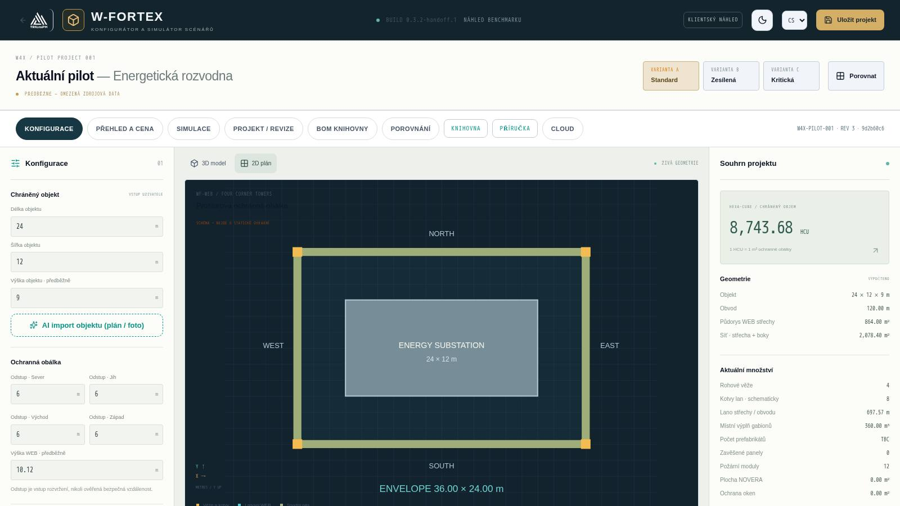
Obr. 2. 2D plán: objekt, plášť, rohové věže a světové strany

4. Režim „Konfigurace“

4.1 Chráněný objekt
- Délka, šířka, výška objektu (m) — vstup uživatele; výška je označena jako předběžná.
- AI import objektu (plán / foto) — viz oddíl 4.9.

4.2 Ochranná obálka
- Odstupy od objektu po stranách Sever / Jih / Východ / Západ (m). Odstup je vstup rozvržení, nikoli ověřená bezpečná vzdálenost.
- Výška WEB — výška ochranné sítě (předběžně), automaticky se navrhuje jako maximální výška objektu plus vůle.
- Výsledek: délka a šířka pláště, výška ochrany, chráněný objem v HCU (1 HCU = 1 m³ ochranné obálky).

4.3 Spodní pás (po stranách)
Pro každou stranu se volí typ spodního ochranného pásu, výška a hloubka (schematicky):
Typ pásu | Popis
Výplň / Gabion | Gabionové moduly s místní výplní; objem výplně se počítá do instalované, nikoli přepravované hmotnosti
IBIPC / tenký prefabrikát | Tenké prefabrikované betonové prvky (třída řešení IBIPC)
Hybrid T/L | Prefabrikované T- a L-moduly
Hybrid T/Gabion | T-moduly s gabionovou výplní mezi nimi
Lokální těžký ŽB | Těžký monolitický/prefabrikovaný železobeton na vybraných úsecích
Bez pásu | Strana bez pásu — v simulátoru se zobrazuje „Na této straně není pás“

4.4 WEB a ekonomická třída
- Nezávislý WEB, síť střechy, boční síť, diagonální lana střechy.
- 4 rohové věže s kotevními lany a kotvami; vynesení kotvy se zadává parametrem. Rozložení základů je předběžné.
- Ekonomická třída konfigurace C0…C4 a koeficient konfigurace — jde pouze o ekonomické třídy, nikoli certifikaci.

4.5 Zavěšené panely SP-01
- Materiál panelu, počet, strana instalace, hmotnost panelu; výchozí rozměr 1200 × 1200 mm, panely jsou výměnné komponenty.

4.6 W4X-FS · Hašení požáru a NOVERA
- Požární systém: modulů na stranu, další lokální moduly, hlavní zahloubený seismický/vibrační snímač a záložní snímač, suchá hmotnost modulu.
- Rozprašování dolů/dovnitř na objekt; aktivace od seismického snímače nebo tepelné detekce; volitelně — alarm na dispečink.
- Nátěr NOVERA — plocha a spotřeba pokrytí.

4.7 W4X-WS · Okna, W4X-LP · Lokální ochrana, W4X-AL · Výstraha
- Ochrana oken: počet, celková plocha, typ ochrany (balistická odolnost se nepřiděluje).
- Lokální štíty: počet a hmotnost štítu.
- Výstraha a geolokace: spojení s dispečinkem, lokální geolokace (3 seismické/akustické snímače), komunikační kanál Rádio / Optika / LTE-5G. Zdroj výbuchu se triangulací určuje (azimut, vzdálenost) a zobrazuje se na časové ose simulace.

4.8 Vstupní hmotnosti a registr TBC
Hmotnosti věže, hmotnost lana na metr, plošná hmotnost sítě, hustota místní výplně, hmotnosti modulů pásu — to vše je vstup uživatele. Hodnoty potvrzené dodavatelem nejsou k dispozici; nevyplněné hodnoty dávají v logistice TBC.

4.9 AI import objektu (plán / foto)
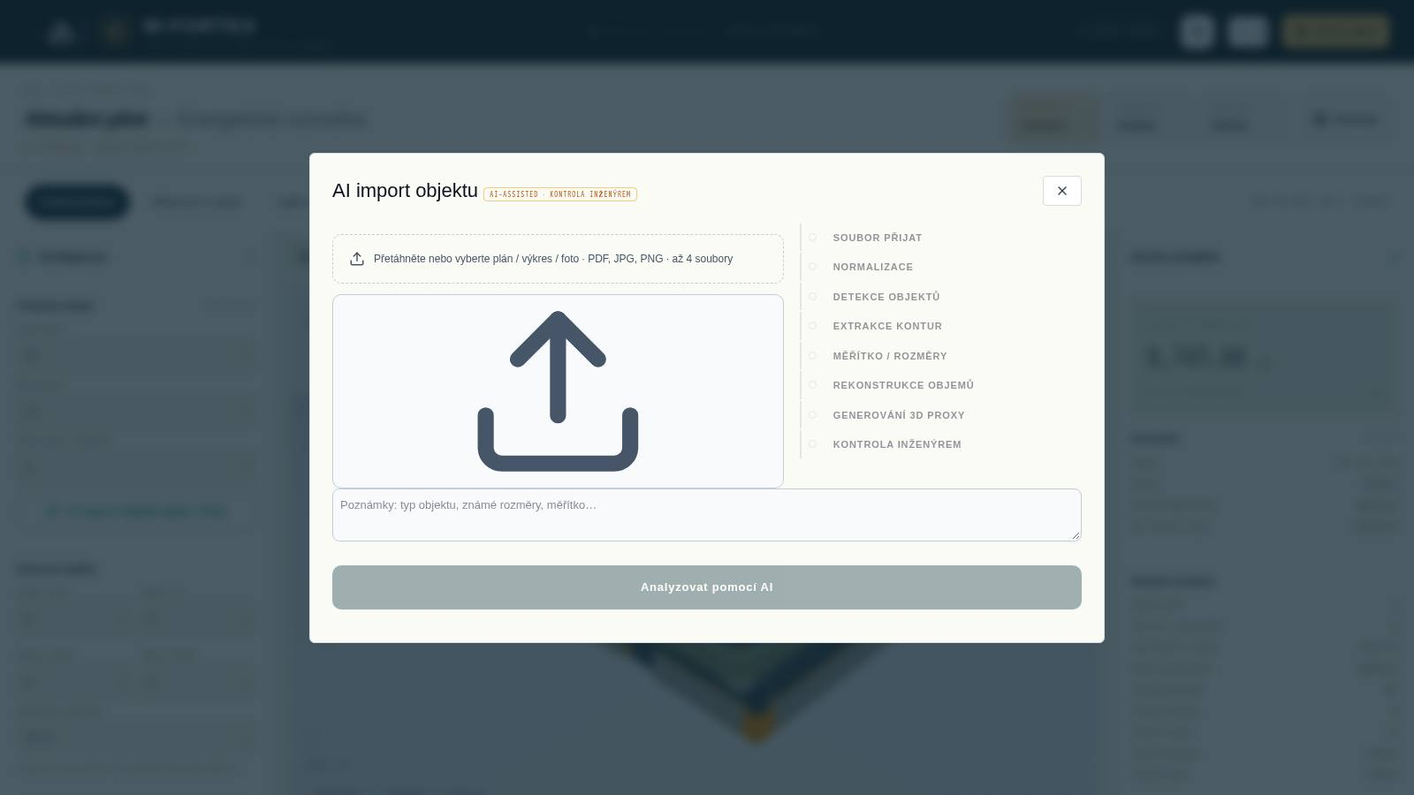
Obr. 3. AI import objektu podle plánu, výkresu nebo fotografie
- Klikněte na „AI import objektu (plán / foto)“ v bloku „Chráněný objekt“.
- Nahrajte až 4 soubory (PDF, JPG, PNG, každý do 20 MB) a přidejte poznámky: typ objektu, známé rozměry, měřítko.
- Klikněte na „Analyzovat pomocí AI“ (Gemini 3.1 Pro, do 60 s). Pipeline: soubor přijat → normalizace → detekce objektů → vyznačení kontur → měřítko/rozměry → rekonstrukce objemů → generování 3D proxy → kontrola inženýrem.
- Zkontrolujte objemy se stavy POTVRZENO / ODHADNUTO / NUTNÝ VSTUP, v případě potřeby přidejte vynechaný objem, klikněte na „Potvrdit geometrii“.
- „Přijmout · otevřít ve 3D konfigurátoru“ — objekt a výška WEB (max. H + vůle) se přenesou do projektu; AI model lze znovu otevřít a upravit.

4.10 Objekty IBIPC ve scéně
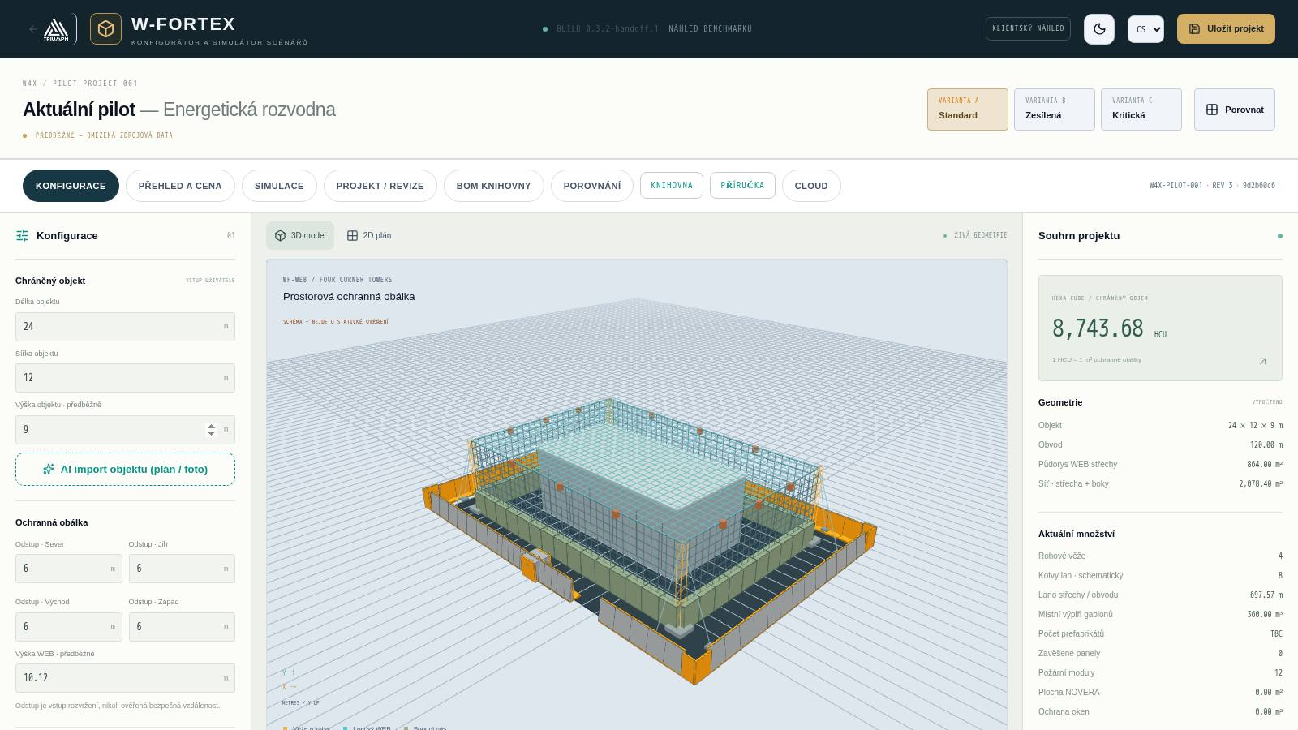
Obr. 4. Scéna s hotovými schématy IBIPC: obvod T-Wall (oranžové rohové vložky) a kontrolní stanoviště u vjezdu
Na konci levého panelu — blok „IBIPC objects · Product Library“. Podrobně — v oddílu 11.
- Product / Variant — výběr výrobku a varianty z katalogu IBIPC, tlačítko „Add to scene“.
- Přetahování myší po zemi; R — otočení o 90°, Shift + kolečko — 15°, Esc — zrušení; při přiblížení spojovacích bodů (< 0,6 m) se objekt magneticky přichytí.
- Hotová schémata: „Kontrolní stanoviště“, „Obvod z T-Wall“, „Úkryt“; zaškrtávací pole „nahradit stávající“.
- Vjezd obvodu: strana (South/North/East/West), poloha otvoru (−50…+50 %) a šířka (1–4 × T-Wall = 2,25–9,00 m). Rohy obvodu se uzavírají podmíněnými L-vložkami NON-CATALOG (oranžové).

5. Režim „Přehled a cena“
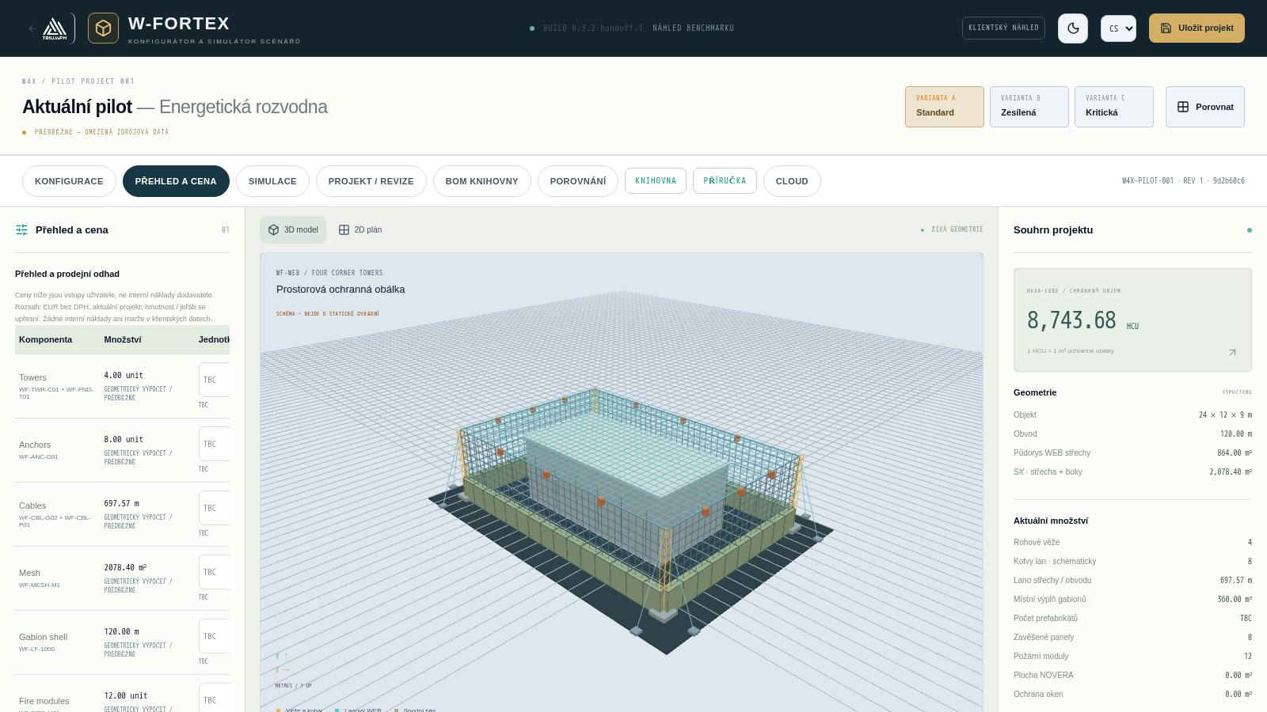
Obr. 5. Přehled a prodejní odhad: množství podle komponent a ceny
- Tabulka komponent — věže, kotvy, lana, síť, plášť gabionů, požární moduly atd.: množství, stav „geometrický výpočet / předběžně“, cena za jednotku (vstup, EUR bez DPH).
- Součet známých řádků se zobrazuje samostatně a nepovažuje se za výsledný součet, dokud existují řádky TBC (chybějící se vypisují).
- Koeficienty ekonomických tříd C0…C4 — vstup.
- Logistické předpoklady — nosnost, užitný objem ložné plochy, objem zabaleného nákladu, člověkohodiny montáže, složení party, potřeba jeřábu, pracovních hodin za den → jízdy a doba montáže (dolní mez).
- Pomocná hmotnost — kotvy, armatury, snímače, hasivo, ochrana oken.
- Úplný ceník — všechny položky; nepoužité sazby zůstávají v projektu.

HEXA-CUBE (HCU) — komerční benchmark
HCU = chráněný objem obálky v m³. Benchmark = HCU × efektivní sazba HCU (závisí na koeficientu třídy). Příklad pilotu: 8 743,68 HCU, třída C2, koeficient 0,75 → €51,47/HCU → benchmark €450 000. Souběžně se počítá „Odhad komponent“ ze zadaných cen a „Odchylka“ mezi nimi.
DŮLEŽITÉ. HEXA-CUBE je předběžný komerční a konfigurační benchmark, nikoli hodnocení ochrany. Interní náklady a marže se v klientských datech neukládají.

6. Varianty A / B / C a porovnání
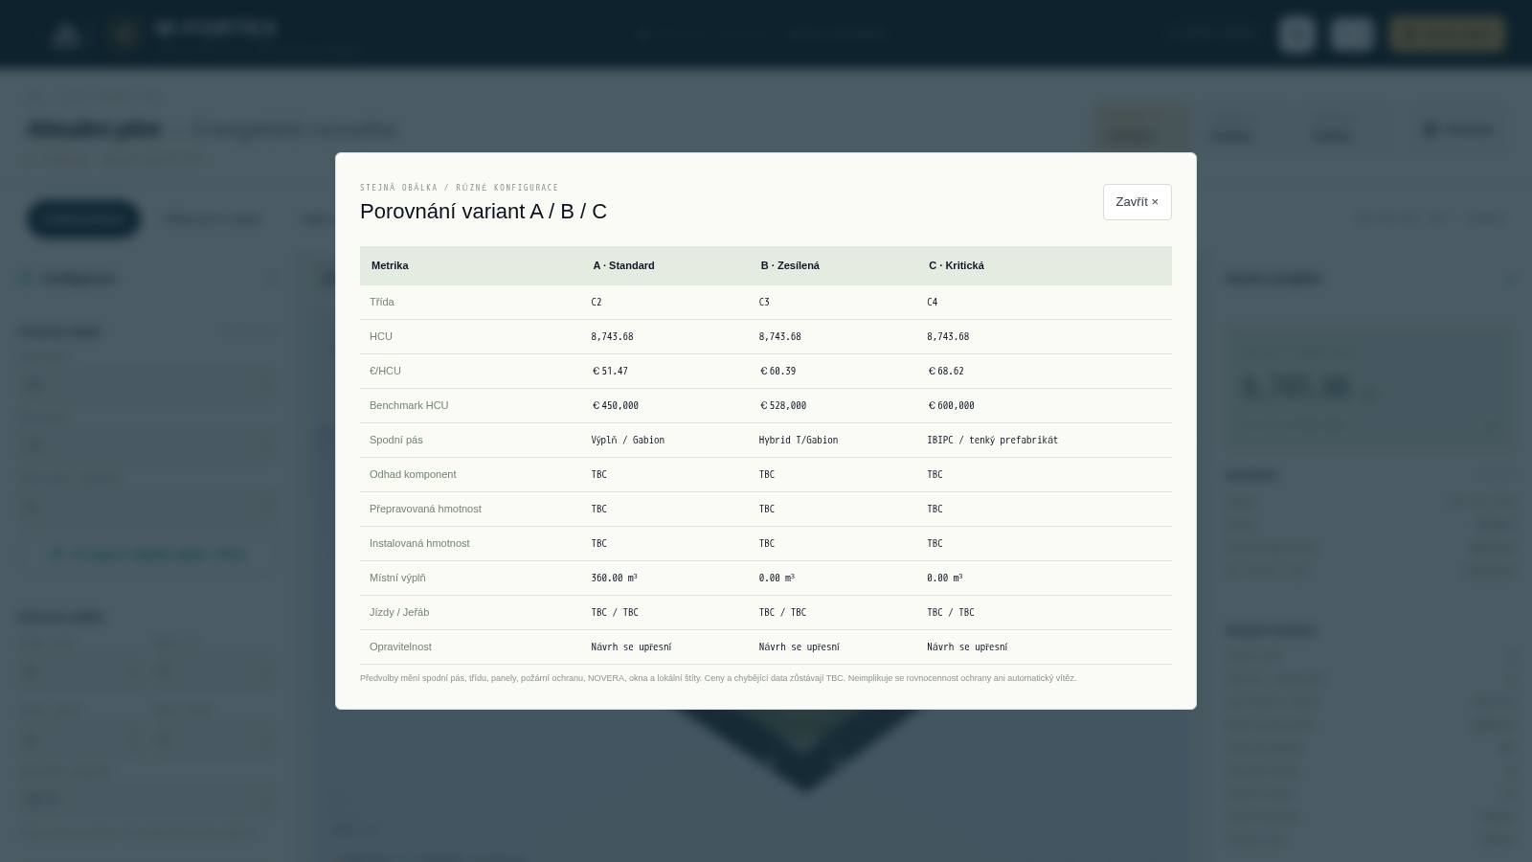
Obr. 6. Porovnání variant A / B / C pro stejný plášť
Předvolby variant mění spodní pás, třídu, panely, požární ochranu, NOVERA, okna a lokální štíty při nezměněném plášti. Okno „Porovnání“ ukazuje: třídu, HCU, €/HCU, benchmark, typ pásu, odhad komponent, přepravovanou a instalovanou hmotnost, místní výplň, jízdy/jeřáb, opravitelnost. Automatický „vítěz“ a rovnocennost ochrany se nepředpokládají.

7. Režim „Simulace“
Tlačítko „SPUSTIT SIMULACI“ (nebo vložka SIMULACE) přepne projekt do režimu scénářů. Ceny a hmotnosti pro simulaci nejsou potřeba. „UPRAVIT OCHRANU“ vrací k úpravám.
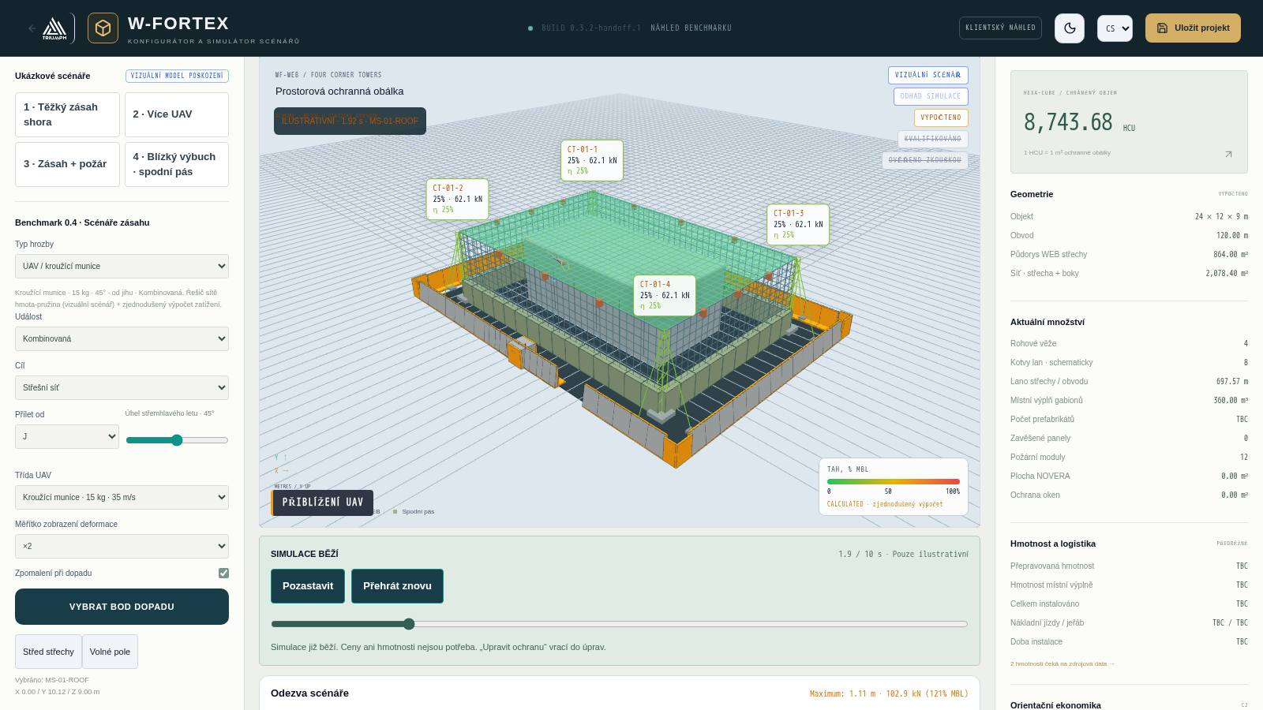
Obr. 7. Zásah kroužící munice do sítě střechy: napětí lan, zatížení věží, fáze simulace

7.1 Ukázkové scénáře
Scénář | Co ukazuje
1 · Těžký zásah shora | Velké UAV do sítě střechy: deformace, lokální porušení, zachycení trosek
2 · Více UAV | Roj dronů s intervalem, postupné zásahy
3 · Zásah + požár | Zásah s následným vznícením a činností požárního systému
4 · Blízký výbuch · spodní pás | Raketa exploduje na zemi u pásu: tlak na pás a objekt

7.2 Parametry hrozeb
Hrozba | Parametry
UAV / kroužící munice | Třída: FPV 3 kg · kroužící 15 kg · třídy Shahed 200 kg; událost; cíl (síť střechy, boční stěna, stožár); přiblížení z 8 směrů; úhel střemhlavého letu; měřítko deformace; zpomalení v okamžiku zásahu; „Vybrat bod zásahu“ kliknutím na střechu, „Střed střechy“, „Volné pole“
Roj dronů | Počet dronů, interval, strana stěny
Balistická raketa | Hlavice: taktická 150 kg TNT / balistická 480 kg / těžká 900 kg; přímý zásah nebo blízký výbuch (vzdálenost od pásu, strana); roznětka kontaktní (na síti) nebo zpožděná (penetrační)
Požár a seismický signál | Spouštěč: seismický signál nebo požár na objektu (tepelná detekce); místo požáru; spojení s dispečinkem

7.3 Časová osa a přehrávač
- Fáze T0 Přiblížení → T1 Kontakt → T2 Výbuch/Událost → T3 Šíření zatížení → T4 Odezva konstrukce → T5 Útlum/Následky (10 s, čas zkrácen).
- Tlačítka Přehrát / Pozastavit / Přehrát znovu, ZPĚT / DÁLE po fázích, posuvník času, rychlost 0,1×–2×.
- Předvolba kvality: TECHNICKÁ / REALISTICKÁ / FILMOVÁ.
- Vrstvy: barva lan podle napětí, značky zatížení, zóny poškození, porovnání rozletu trosek „s W-FORTEX / bez W-FORTEX“.
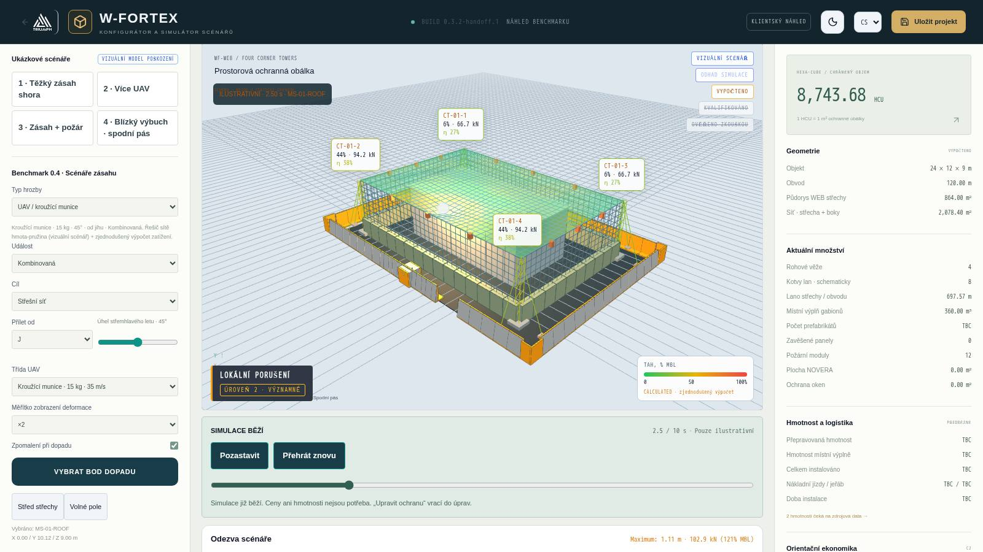
Obr. 8. Dokončení scénáře: „Nutná kontrola · Obnova“, úroveň poškození 2

7.4 Co se počítá
Blok | Metoda | Stav
Síť WEB | Hmota-pružina v reálném čase, průhyb aktuální/špičkový, min. vůle k objektu (KONTAKT při dotyku) | VIZUÁLNÍ SCÉNÁŘ
Lana a věže | T = T0 + P·a·(L−a)/(L·f), brzdné zatížení × KDZ (DAF), % z MBL (zatížení při přetržení), podíl na každou věž | VYPOČÍTÁNO (zjednodušeně)
Stožár | Tlumený oscilátor: výchylka vrcholu, amplituda, vlastní frekvence | VIZUÁLNÍ SCÉNÁŘ
Výbuch | Kingery–Bulmash (aproximace Swisdak), redukovaná vzdálenost Z, odražený tlak a impuls (Rankine–Hugoniot) | VYPOČÍTÁNO
Spodní pás | Využití η podle diagramu P–I; OK / POŠKOZENO — VYMĚNIT SEGMENT | PŘEDBĚŽNÝ INŽENÝRSKÝ
Raketa a síť | Kinetická energie vs. energetická kapacita sítě, průnik ANO/NE, bod detonace, pohlcení střepin | PŘEDBĚŽNÝ INŽENÝRSKÝ
Objekt | Přetlak → stav: bez poškození … zničení | VYPOČÍTÁNO (orientačně)
Požár | Růst t², pokrytí střechy postřikem, spotřeba, stav POTLAČENO / OMEZENO / NEPOTLAČENO | ILUSTRATIVNĚ

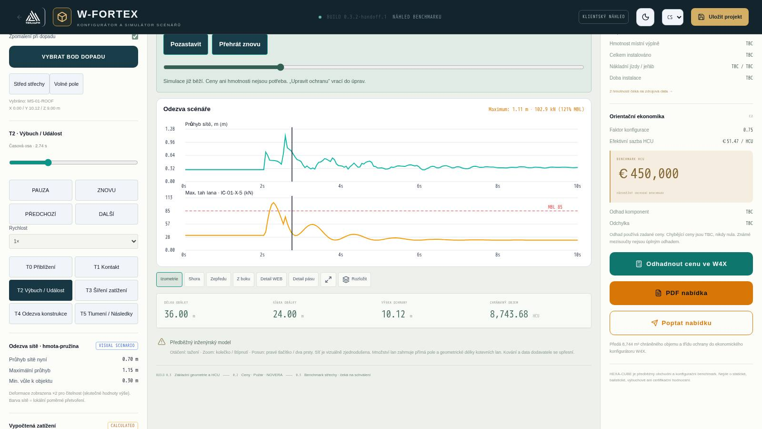
Obr. 9. Grafy odezvy: průhyb sítě a maximální napětí lana s čarou MBL

7.5 Následky a záznam událostí
- Stav po události — úroveň poškození (BEZ POŠKOZENÍ, ÚROVEŇ 1 OMEZENÉ, ÚROVEŇ 2 VÝZNAMNÉ, ÚROVEŇ 3 ZÁVAŽNÉ LOKÁLNÍ), zóny (jádro zásahu, primární, sekundárních trosek, funkční).
- Stavy prvků — síť, lana/uzly, stožár/kotevní lana, spodní pás po stranách, fasáda a střecha objektu, zóny požáru: NORMÁLNÍ, ZATÍŽENO, DEFORMOVÁNO, POŠKOZENO, NUTNÁ KONTROLA, NUTNÁ VÝMĚNA, IZOLOVÁNO.
- Záznam událostí — chronologie s časem: přiblížení, kontakt se sítí, detonace, čelo tlakové vlny, aktivace snímačů, alarm na dispečink, geolokace zdroje, přívod hasiva, konečný stav požáru.
- Odznaky důvěryhodnosti nad scénou: VIZUÁLNÍ SCÉNÁŘ, ODHAD SIMULACE, VYPOČÍTÁNO, KVALIFIKOVÁNO, OVĚŘENO ZKOUŠKOU (poslední dva jsou neaktivní do FEM/zkoušek).

7.6 Krytí objekty IBIPC
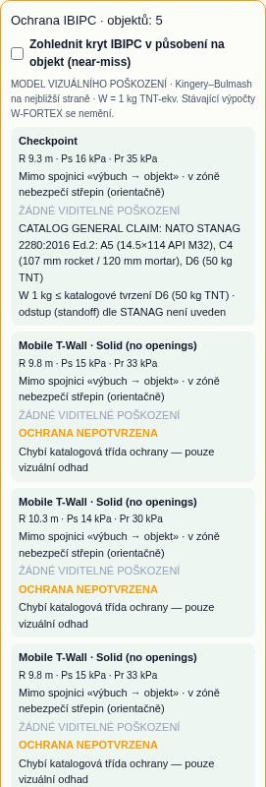
Obr. 10. Panel „IBIPC protection“ v simulátoru (fragment)
Pokud jsou ve scéně objekty IBIPC, v režimu simulace se objeví panel „IBIPC protection“: pro každý objekt — vzdálenost k výbuchu R, tlak Ps/Pr, zda přerušuje linii „výbuch → objekt“, zóna střepin, vizuální stav a porovnání s katalogovou třídou ochrany (například STANAG 2280 A5/C4/D6; „EXCEEDS CLAIM“ nebo „PROTECTION NOT CONFIRMED“). Přepínač „Zohlednit krytí IBIPC“ (ve výchozím stavu vypnut) snižuje tlak na objekt při blízkém výbuchu koeficientem 0,3–0,6 (ESTIMATED), pokud prvek IBIPC přerušuje linii a není zničen.
DŮLEŽITÉ. Všechny výsledky simulátoru jsou ilustrativní fyzikální model a zjednodušené výpočty. Průnik, zřícení ani hodnocení ochrany se neurčují; pro stav VALIDOVÁNO je nutný import FEM/CAE nebo protokol zkoušek.

8. Projekt, revize a zálohy
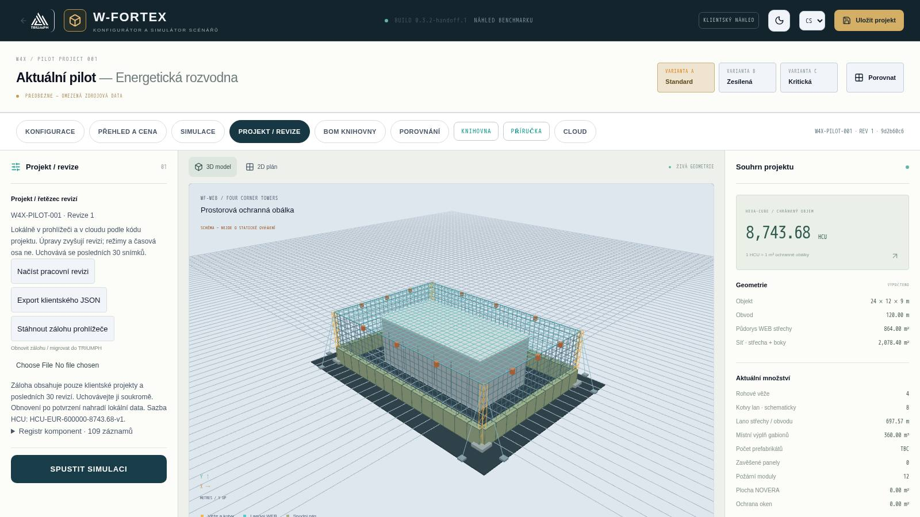
Obr. 11. Režim „Projekt / revize“
- Každá změna konfigurace zvyšuje číslo revize (REV); přepínání režimů a časová osa revizi nemění. Uchovává se posledních 30 snímků, kterýkoli lze obnovit jako novou revizi.
- „Uložit projekt“ — uložení v prohlížeči; „Načíst uložený“, „Načíst pracovní revizi“, „Výchozí pilot obnoven“.
- „Export klientského JSON“ — soubor projektu bez interních dat.
- „Stáhnout zálohu prohlížeče“ / „Obnovit zálohu / migrovat do TRIUMPH“ — přenos projektů a historie mezi prohlížeči (obnovení po potvrzení nahradí lokální data).
- Registr komponent — 109 záznamů knihovny, na které projekt odkazuje.

9. Cloud, odkazy a klientské prohlížení
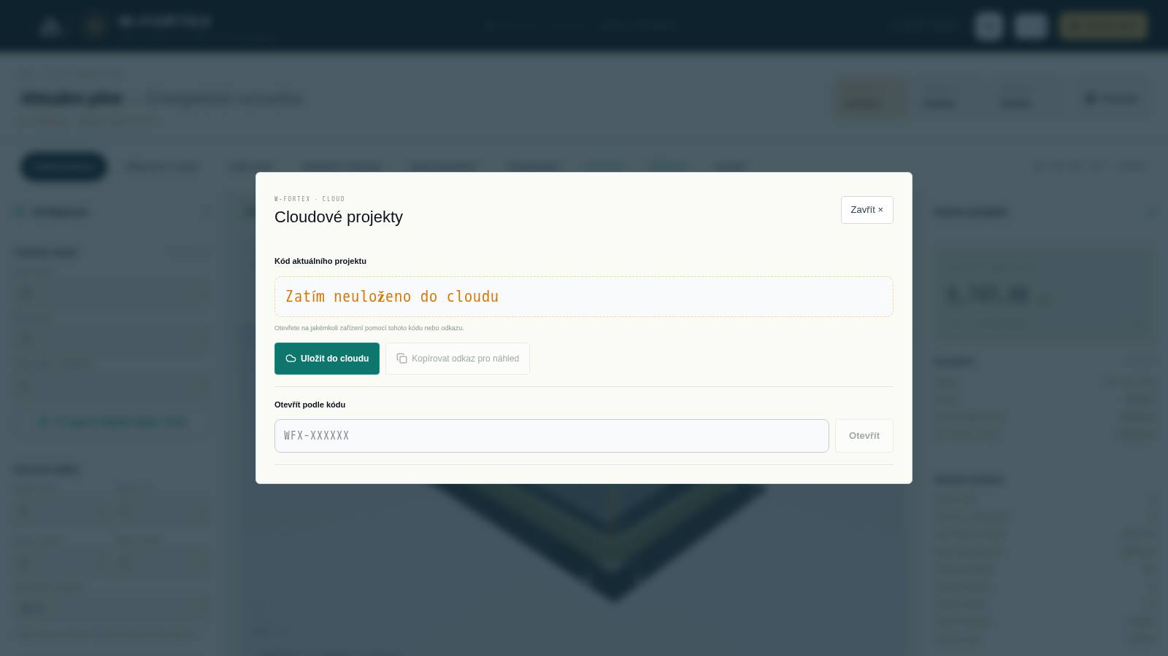
Obr. 12. Cloudové projekty: kód projektu a otevření podle kódu
- „Uložit do cloudu“ — projekt získá kód ve tvaru WFX-XXXXXX; další uložení aktualizují stejný kód.
- „Otevřít podle kódu“ — načtení projektu na libovolném zařízení; seznam nedávných cloudových projektů.
- Odkaz pro prohlížení — otevře projekt pouze pro čtení; uložení z něj vytvoří vaši kopii s novým kódem („Uložit jako moji kopii“).
- Odkaz editoru — umožňuje úpravy z vašich dalších zařízení; lze si ho poslat na e-mail. Nepředávejte jej třetím osobám.
- Odkaz pro klienta — zjednodušené „Klientské prohlížení“: otočný 3D model, klíčové ukazatele, tlačítka „Stáhnout PDF nabídku“ a „Kontaktovat TRIUMPH“.
- Propojené odhady W4X — seznam ekonomických odhadů uložených ve W4X pro tento kód.

PDF nabídka, poptávka a předání do W4X
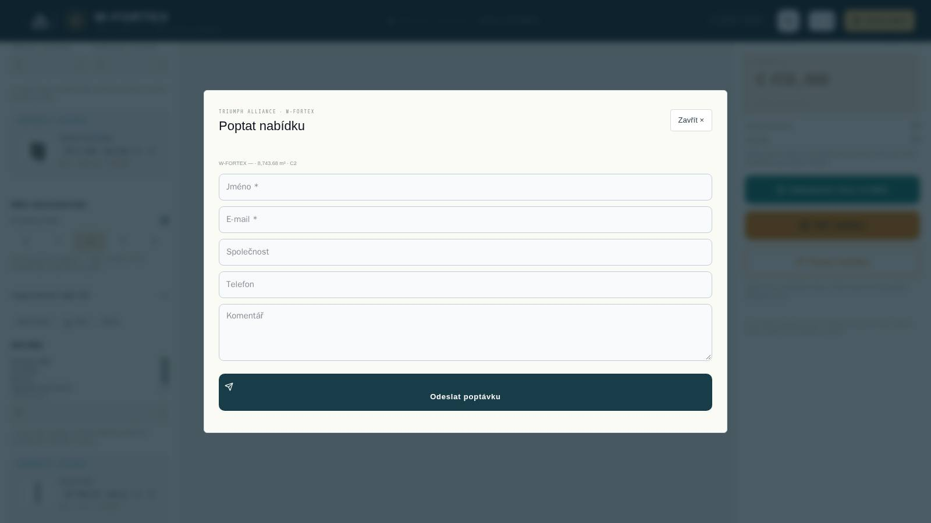
Obr. 13. Formulář „Poptat nabídku“
- „PDF nabídka“ — generuje PDF s konfigurací, objemem, třídou a klíčovými ukazateli.
- „Poptat nabídku“ — jméno, e-mail, společnost, telefon, komentář; po odeslání se vydá číslo poptávky, tým TRIUMPH se s klientem spojí.
- „Odhadnout cenu ve W4X“ — předá chráněný objem (m³) a třídu ochrany do ekonomického konfigurátoru W4X.

10. Knihovna komponent W-FORTEX
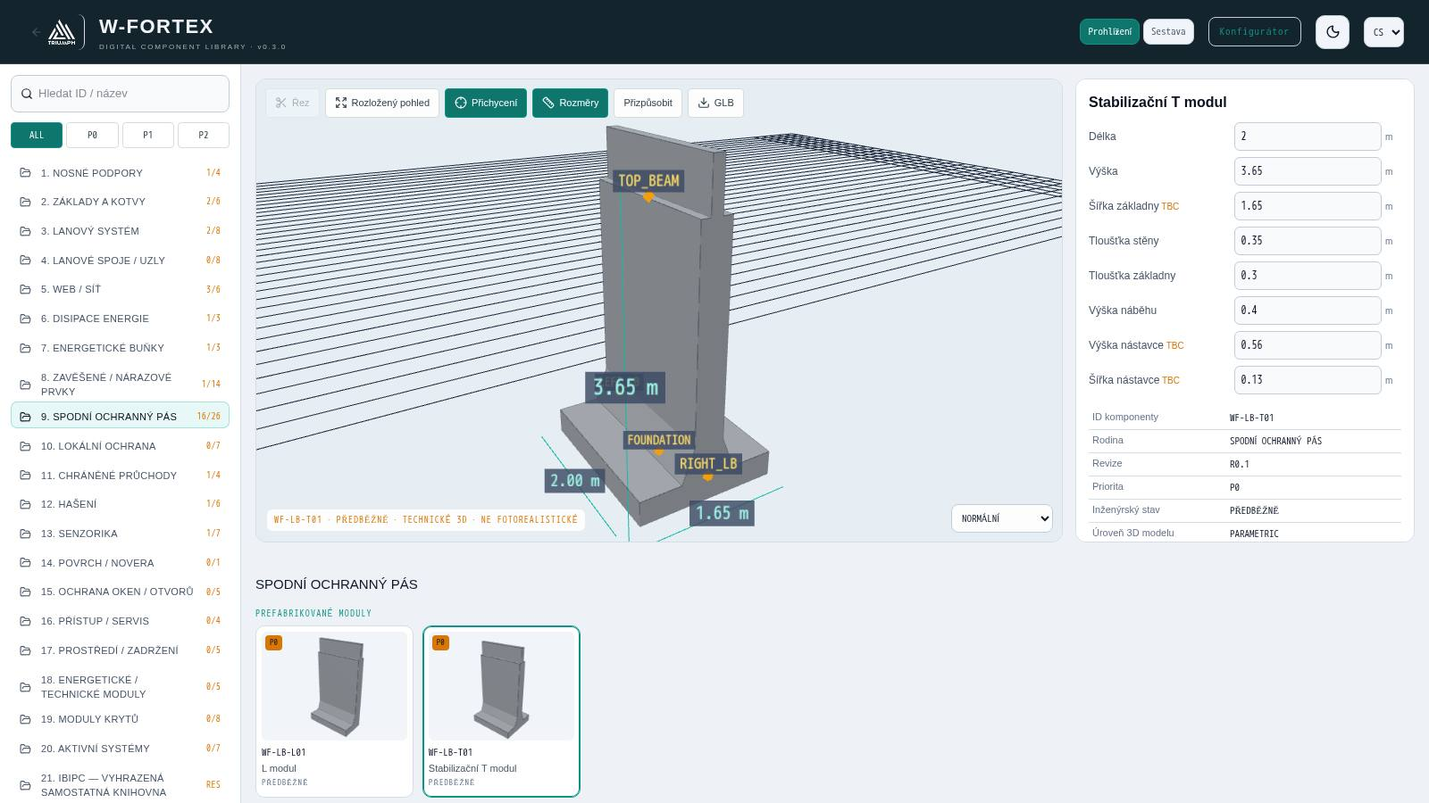
Obr. 14. Knihovna komponent: strom rodin, 3D model s přichycením a rozměry, parametry
Každý prvek konfigurátoru je komponenta knihovny s trvalým ID (například WF-LB-T01 Stabilizační T-modul). Knihovna se otevírá vložkou LIBRARY nebo na adrese /w-fortex/confi/app/?view=library.
- 21 rodin: nosné podpěry, základy a kotvy, lanový systém, lanová spojení, WEB/síť, rozptyl energie, energetické buňky, zavěšené/nárazové prvky, spodní ochranný pás, lokální ochrana, chráněné průchody, hašení, senzorika, povrch/NOVERA, ochrana oken, přístup/údržba, okolní prostředí, inženýrské moduly, moduly úkrytů, aktivní systémy, 21 — IBIPC (rezervovaná samostatná knihovna).
- Filtr priorit ALL / P0 / P1 / P2 a hledání podle ID nebo názvu.
- Prohlížení: Řez, Rozložený pohled, Přichycení (body rozhraní), Rozměry, Přizpůsobit, export GLB, výběr stavu simulace (NORMÁLNÍ … ODSTRANĚNO).
- Karta: upravitelné parametry (TBC — chybí výchozí data), ID, rodina, revize, priorita, inženýrský stav, úroveň 3D modelu, nominální D × Š × V, materiál, hmotnosti (katalogová / přepravní / při montáži), jednotka BOM, rozhraní, kompatibilita.

Režim „Sestava“
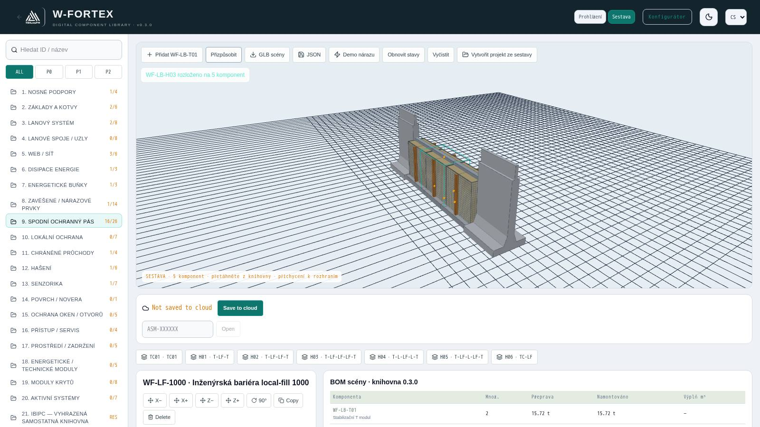
Obr. 15. Režim „Sestava“: předvolba H03 (T-LF-LF-LF-T) rozložena na 5 komponent, BOM scény
- Přetáhněte komponentu z knihovny do scény — přichytí se ke kompatibilním rozhraním. Předvolby TC01, H01…H06 se rozkládají na upravitelné komponenty.
- Vybraná komponenta: posun X±/Z±, otočení o 90°, kopírování, záměna za kompatibilní, odstranění, změna parametrů.
- „Demo nárazu“ a „Obnovit stavy“ — ilustrativní šíření stavů poškození po sestavě.
- BOM scény — množství, přepravní hmotnost, hmotnost při montáži, výplň m³, CELKEM.
- Cloud sestav (kód ASM-XXXXXX), export GLB scény a JSON, „Vytvořit projekt ze sestavy“ — nový projekt konfigurátoru s dalšími komponentami.

BOM knihovny v konfigurátoru
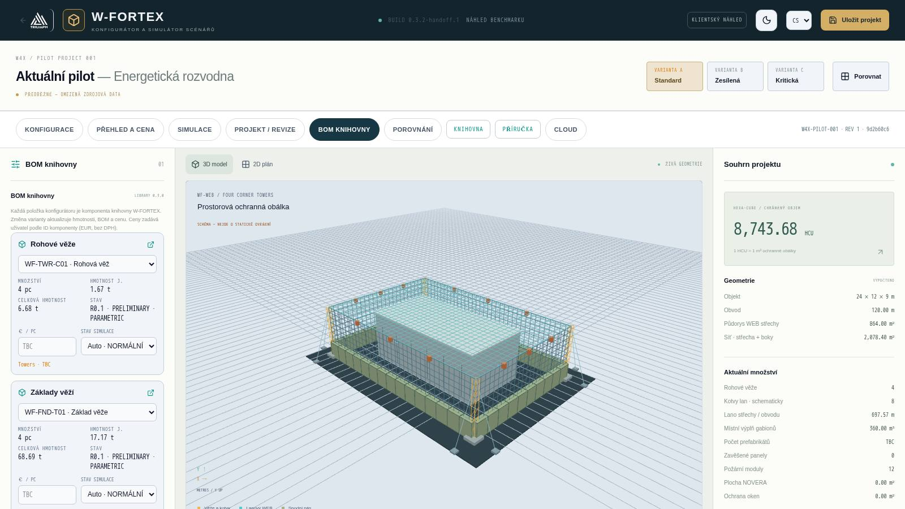
Obr. 16. Vložka „BOM knihovny“
Vložka BOM KNIHOVNY ukazuje u každé položky projektu zvolenou variantu komponenty, množství, hmotnost jednotky a celkovou, stav, cenu za jednotku (vstup) a stav simulace (automaticky podle časové osy nebo ručně). Změna varianty okamžitě aktualizuje hmotnosti, BOM a cenu; ceny kategorií v „Přehled a cena“ se počítají jako součet podle ID komponent.

11. Knihovna výrobků IBIPC
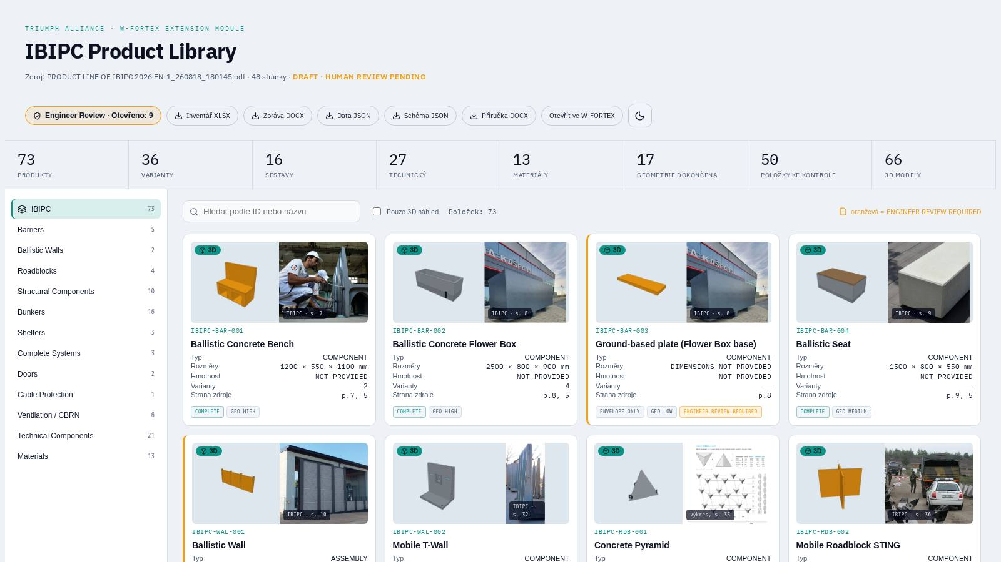
Obr. 17. Katalog IBIPC Product Library
IBIPC Product Library je izolovaný modul s digitálním katalogem reálných výrobků IBIPC (betonové ochranné bariéry, balistické stěny, silniční zátarasy, bunkry, úkryty, dveře, filtroventilace, materiály). Jediným zdrojem je oficiální katalog „PRODUCT LINE OF IBIPC 2026 EN“ (48 stran), extrahovaný do IBIPC_MASTER_SOURCE.json se schématem validace. Hodnoty se nevymýšlejí: chybějící se ukládají jako null se stavem NOT_AVAILABLE nebo ENGINEER_REVIEW_REQUIRED.
Metrika | Počet
Výrobky | 73
Varianty | 36
Sestavy | 16
Technické komponenty | 27
Materiály | 13
Úplná geometrie | 17
Body ke kontrole | 50
3D modely | 66

11.1 Rozhraní katalogu
- Záhlaví: stav DRAFT · HUMAN REVIEW PENDING, tlačítko Engineer Review (počet otevřených otázek), stahování XLSX inventory, DOCX report, JSON data, JSON schema, DOCX manual, přechod do W-FORTEX, motiv.
- Strom kategorií: Barriers, Ballistic Walls, Roadblocks, Structural Components, Bunkers, Shelters, Complete Systems, Doors, Cable Protection, Ventilation/CBRN, Technical Components, Materials.
- Hledat, filtr „3D preview only“; karty s 3D náhledem a skutečnou fotografií z katalogu, ID, typem, rozměry, hmotností, variantami, stránkou. Oranžový pruh — ENGINEER REVIEW REQUIRED.

11.2 Karta výrobku a 3D
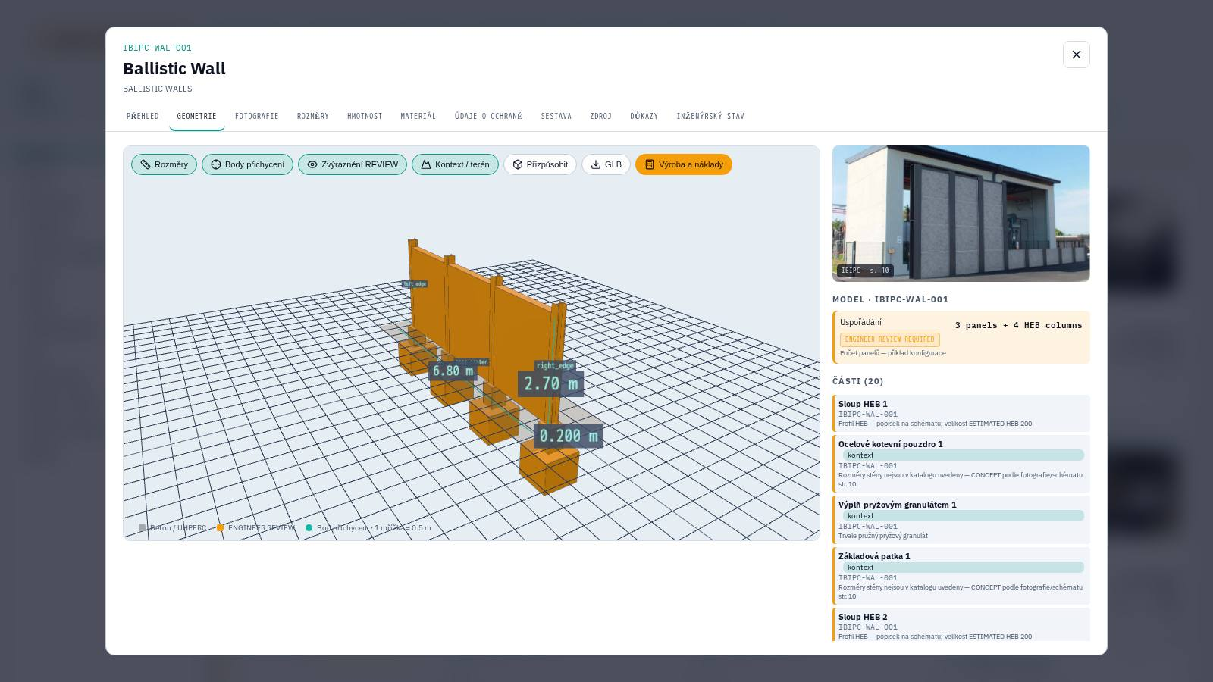
Obr. 18. Karta IBIPC-WAL-001 Ballistic Wall: 3D s rozměry a spojovacími body, fotografie, složení částí
Vložka | Obsah
OVERVIEW | Typ modelu (A–E, X), úplnost geometrie, konstrukce, montáž, varianty
GEOMETRY | 3D: Dimensions, Snap points, REVIEW highlight, Context/ground, Fit, GLB, Production & cost; přepínání variant; části modelu; odvozené hodnoty
PHOTOS | Fotografie a výkresy z katalogu se stránkou, zvětšení kliknutím
DIMENSIONS / MASS / MATERIAL | Parametry se stavem zdroje; tlačítka rozhodnutí inženýra
PROTECTION DATA | Prohlášení o ochraně: obecná, podle výrobku, podle zkoušky, podle certifikátu
ASSEMBLY | Hierarchie sestavy: segmenty → víka → dveře → těsnění → střílny → vybavení
SOURCE / EVIDENCE / ENGINEERING STATUS | Stránky, rozpory, certifikáty a protokoly, stav kontroly

Modely jsou parametrické, ve skutečném měřítku (metry). Šedá — data katalogu, oranžová — odhad/koncept. Sestavy bunkrů se staví z Universal Construction Segment (UCS TYPE I/II/II-D) podle řetězce „víko → těsnění → segment … → víko“. Production & cost udává objem betonu, hmotnosti, zdvihy, nejtěžší prvek, BOM (CSV) a cenu podle sazeb zadaných inženýrem.

11.3 Engineer Review — inženýrská kontrola
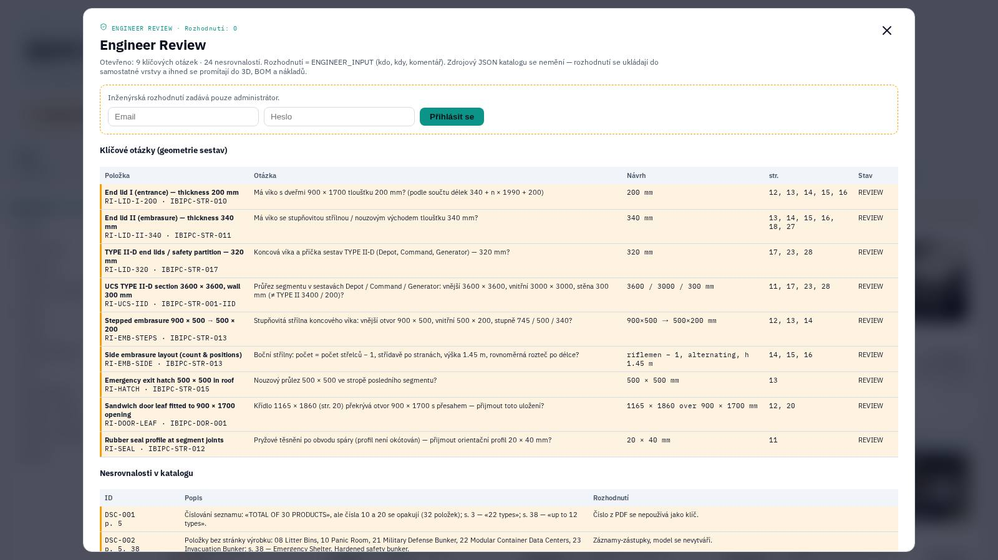
Obr. 19. Engineer Review: 9 klíčových otázek geometrie a 24 rozporů katalogu
- Rozhodnutí zadává administrátor (přihlášení e-mail/heslo) nebo inženýr IBIPC přes zabezpečený odkaz.
- 9 klíčových otázek geometrie sestav a 24 rozporů katalogu; rozhodnutí k jednotlivým parametrům a částem 3D modelu.
- Akce: „Potvrdit“ nebo „Vlastní hodnota“ s komentářem, odvolání rozhodnutí. Každé rozhodnutí — ENGINEER_INPUT (kdo, kdy); 3D, BOM a cena se přepočítají okamžitě.
- Odkaz pro inženýra: jméno, e-mail, platnost (výchozí 14 dní); pozvánka se odesílá e-mailem; administrátor dostane e-mail o každém rozhodnutí přes odkaz; odkaz lze odvolat.
- Protokol — export PDF a XLSX: titulní strana, otázky, rozpory, rozhodnutí, historie, blok podpisů.
DŮLEŽITÉ. Zdrojový JSON katalogu se rozhodnutími nemění — rozhodnutí se ukládají v samostatné vrstvě.

11.4 IBIPC v konfigurátoru a simulátoru
- Umístění: výběr výrobku/varianty → „Add to scene“, přetahování, otáčení, spojování podle snap bodů (front_joint ↔ rear_joint, left_edge ↔ right_edge, segment_end ↔ segment_start).
- Hotová schémata: „Kontrolní stanoviště“ (Checkpoint + T-Wall u vjezdu), „Obvod z T-Wall“ (prstenec s otvorem a rohovými L-vložkami), „Úkryt“ (Mobile Bunker 3S + ochranná řada T-Wall). Parametry vjezdu — strana, poloha, šířka.
- Specifikace projektu podle objektů IBIPC: počet objektů, beton, hmotnost, ocel, zdvihy, nejtěžší prvek, řádky ke kontrole; při zadání ceny za m³ — řádek „IBIPC library objects“ v rozpočtu.
- Objekty se ukládají spolu s projektem (lokálně i v cloudu).
- V simulátoru — panel „IBIPC protection“, vizuální poškození prvků, volitelné zohlednění krytí (oddíl 7.6).

12. Typické pracovní postupy

12.1 Rychlý předběžný odhad objektu
- Otevřete /w-fortex/confi/app/, zadejte rozměry objektu nebo použijte AI import podle plánu/fotografie.
- Zadejte odstupy, výšku WEB, typ spodního pásu po stranách a podsystémy.
- Ve vložce „Přehled a cena“ zadejte známé ceny a hmotnosti; zkontrolujte HCU a benchmark.
- Porovnejte varianty A / B / C.
- Uložte do cloudu a pošlete klientovi odkaz pro klienta nebo PDF nabídku.

12.2 Demonstrace ochrany
- Přejděte do „Simulace“, vyberte ukázkový scénář 1–4 nebo nastavte hrozbu ručně.
- Vyberte bod zásahu kliknutím na střechu, kvalitu FILMOVÁ, zapněte porovnání trosek „bez W-FORTEX“.
- Přehrajte časovou osu, komentujte záznam událostí a konečný stav.

12.3 Projekt s výrobky IBIPC
- V „Konfiguraci“ v bloku IBIPC vyberte stranu a šířku vjezdu a klikněte na „Obvod z T-Wall“, poté „Kontrolní stanoviště“.
- Dolaďte polohu objektů přetahováním a spojováním.
- Spusťte scénář 4 (blízký výbuch) a zapněte „Zohlednit krytí IBIPC“ — porovnejte tlak na objekt.
- Pošlete inženýrovi IBIPC odkaz Engineer Review k potvrzení sporných rozměrů; exportujte protokol.

13. Omezení aktuální verze
- Build 0.3.x je funkční benchmark, nikoli MVP 1.0: interní cenová služba a nahrávání/přehrávání inženýrských výsledků (FEM/CAE) chybějí.
- Všechny ceny jsou vstup uživatele; interní náklady a marže se neukládají.
- Hmotnosti a logistika jsou předběžné; jízdy a jeřáb — dolní mez, plán zdvihu vyžaduje kontrolu.
- Simulátor — ilustrativní fyzika a zjednodušené vzorce; nenahrazuje konstrukční výpočet.
- AI import dává zjednodušený objemový model — rozměry musí být vždy zkontrolovány inženýrem.
- IBIPC: část výrobků jsou koncepční hrubé modely; hmotnosti přes hustotu — odhad; 7 položek seznamu bez stránky výrobku — bez 3D.

Plánovaný vývoj
- Fáze 4 — inženýrská data: kontrakt výsledků, import FEM/CAE (posuny, napětí) a jejich přehrávání ve scéně.
- Fáze 5 — filmová prezentace: HDR osvětlení, bloom, částice.

14. Slovníček
Pojem | Vysvětlení
HCU / HEXA-CUBE | 1 m³ chráněného objemu obálky; základ komerčního benchmarku
WEB | Prostorová lanová síť (střecha a boky) na rohových věžích
Spodní pás | Ochranný pás u paty pláště (gabion, T/L moduly, IBIPC, ŽB)
KDZ / DAF | Součinitel dynamického zatížení
MBL | Minimální zatížení lana při přetržení
TBC | To be confirmed — data chybí, je nutné upřesnění
NOVERA | Ochranný nátěr povrchů
Kingery–Bulmash | Empirický model parametrů tlakové vlny od nálože trhaviny
P–I | Diagram tlak–impuls pro odhad poškození prvku
UCS | Universal Construction Segment — základní modulární segment IBIPC
UHPFRC | Ultravysokopevnostní vláknobeton
Snap point | Spojovací bod výrobků / rozhraní komponenty
BOM | Bill of Materials — kusovník
ENGINEER_INPUT | Hodnota potvrzená nebo zadaná inženýrem
STANAG 2280 | Norma NATO pro třídy ochrany staveb

